中国地质大学（武汉）SPE协会系列活动
精彩回顾
SPE（Society of Petroleum Engineers）——美国石油工程师协会是全球性的石油科研工作者官方组织，该组织每年举办石油行业各相关学科的学术会议，并把会议论文和该组织出版的期刊论文加工成电子文献，为石油行业的相关人才提供很好的交流学习平台。
我校SPE分会属于亚太地区组织的分支，受到SPE中国北方机构支持，在学校相关部门的大力支持和学院领导的关心指导下，于2012年10月成立，到今天为止已经走过四年时间。协会逐渐发展成熟，目前有指导老师2名，成员60名（详见附表1），成员涵盖本科生、研究生、博士生和留学生，吸收石油工程专业各个层次学生。SPE协会宗旨：1）为会员提供一个国际学术交流的平台，增强学生的国际化视野；2）选拔优秀会员参加SPE协会组织的各种活动和比赛，与国内外的学生同台竞赛，增强学生面对未来挑战的信心；3）增强校内外学生之间的交流，加深会员对石油行业的认识和了解。
从协会成立至今我们取得较为显著成果。2011级本科生姚悦同学于2014年同学协会选拔参加由SPE在马来西亚举办的IPTC国际会议，并做口头报告；2012级本科生丁亮同学通过选拔将参加2015年在卡塔尔举办的IPTC国际会议；2014级博士生赵立明同学在中国石油大学（北京）举办的未来石油工程师论坛的国际论文大赛单元荣获二等奖；在中国石油大学举办的全国石油工程设计大赛石油知识竞赛环节，协会四名成员（赵立明、Herry、Yessoh、Saeed）进入国际组比赛复赛。2015年8月，Yessoh参加由中国石油大学举办的石油汇活动。

SPE协会
2016年5月

附件1 ——往年活动集锦

1）为新会员介绍SPE；
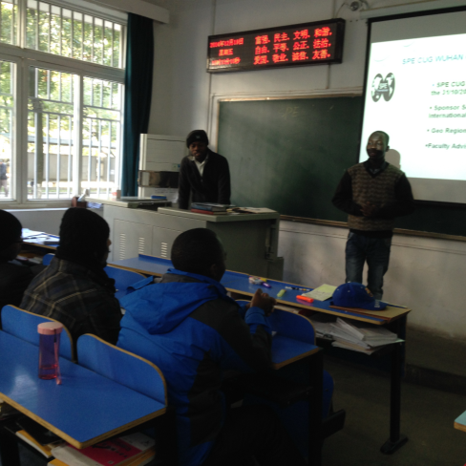
2）邀请周峰德老师为学生做英语学术写作指导；
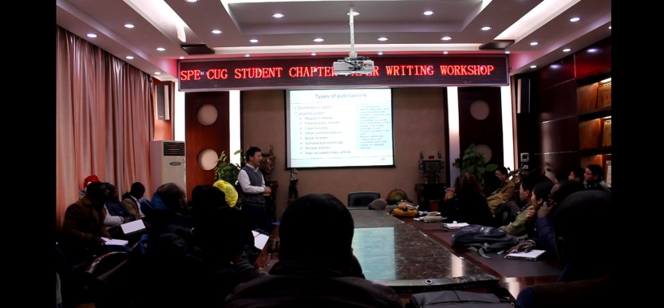
3）邀请Denis博士做石油行业发展汇报；
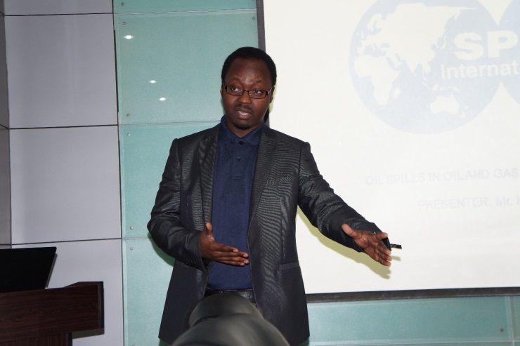

4）讨论职业规划；
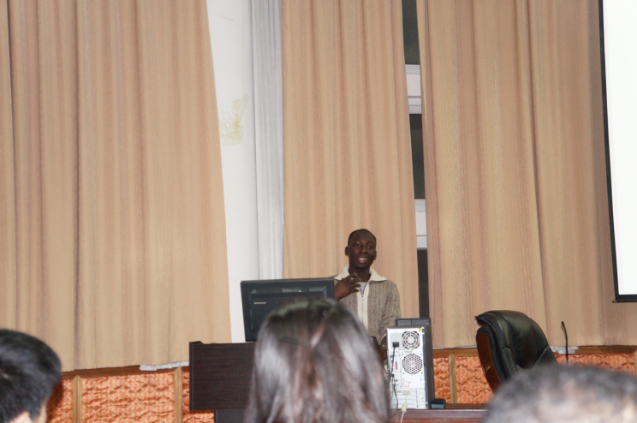
5）专业技能培训；
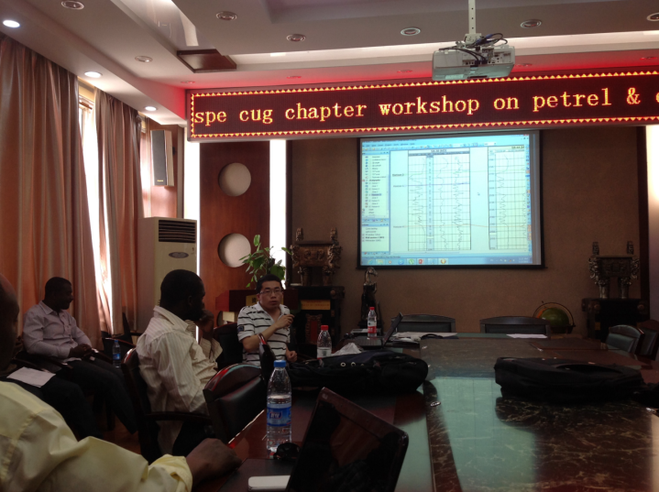
6）校际交流；
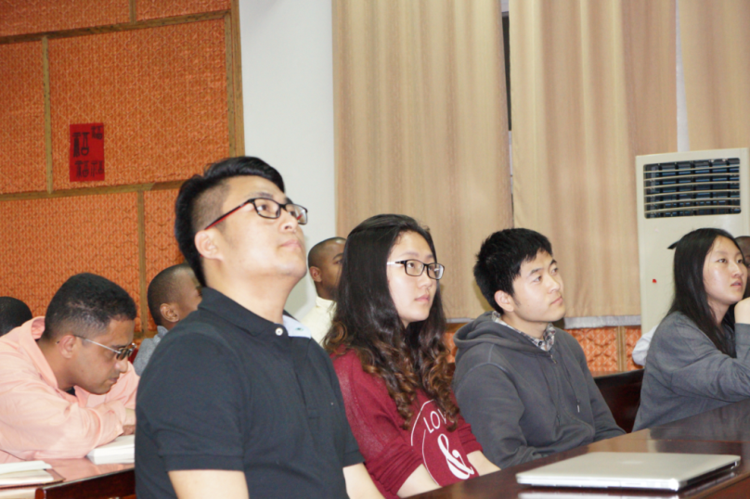

7）年度换届选举和颁奖；
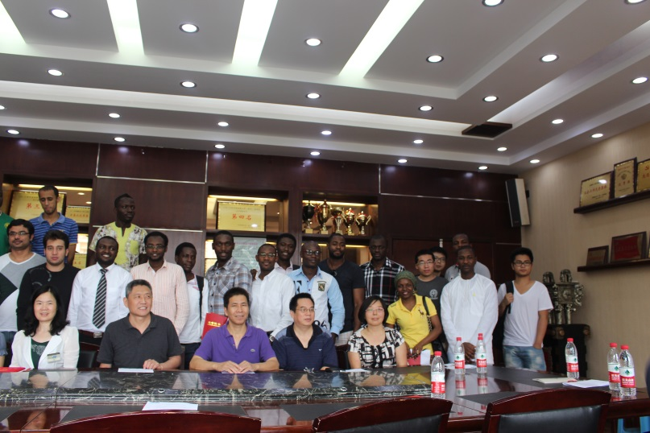
8）组织会员参加全国石油工程知识竞赛；
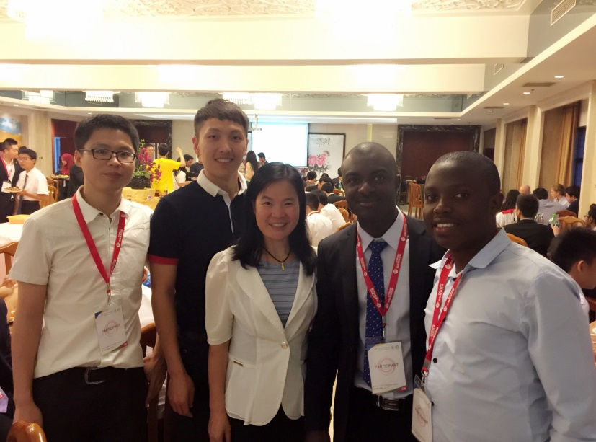
9）组织会员参加在中国石油大学（北京）举办的未来石油工程师论坛的国际论文大赛；
